CRIANDO LISTAS NO CATÁLOGO DO THUNDERBIRD
- Clicar em catálogo
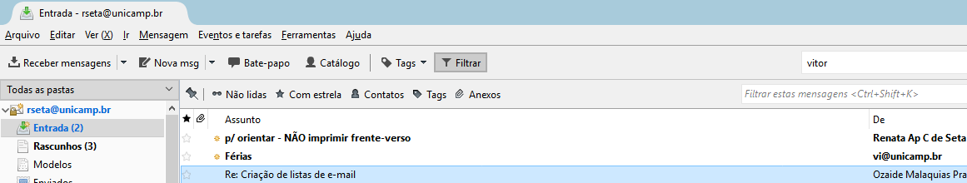

- Clicar em Nova Lista
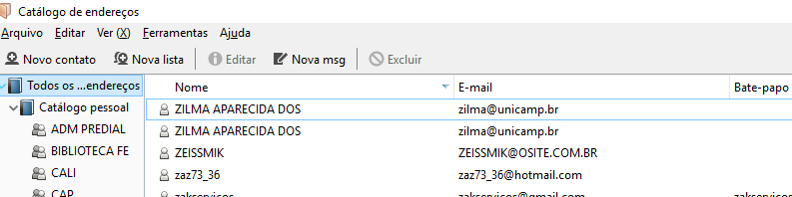
- Inserir Nome, apelido descrição
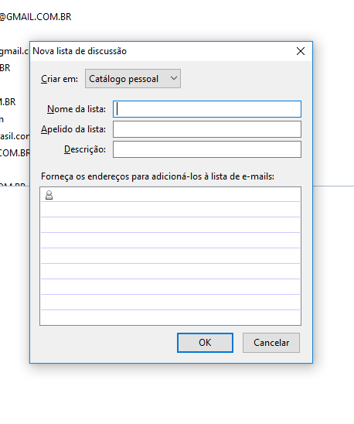

- Criada FINANÇAS
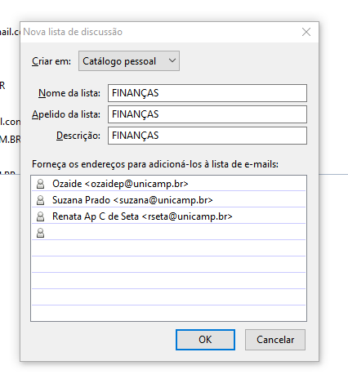
- Veja onde a lista está! As listas criadas...
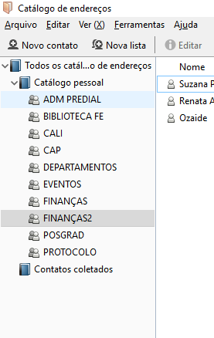
- Para mandar mensagem: como de costume, nova mensagem
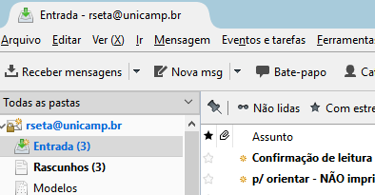
- Em Para escrever o nome da lista. Pronto! É só enviar que todos irão receber!!!
